臺南市省躬國小附設幼兒園107學年度新生入園抽籤錄取名單

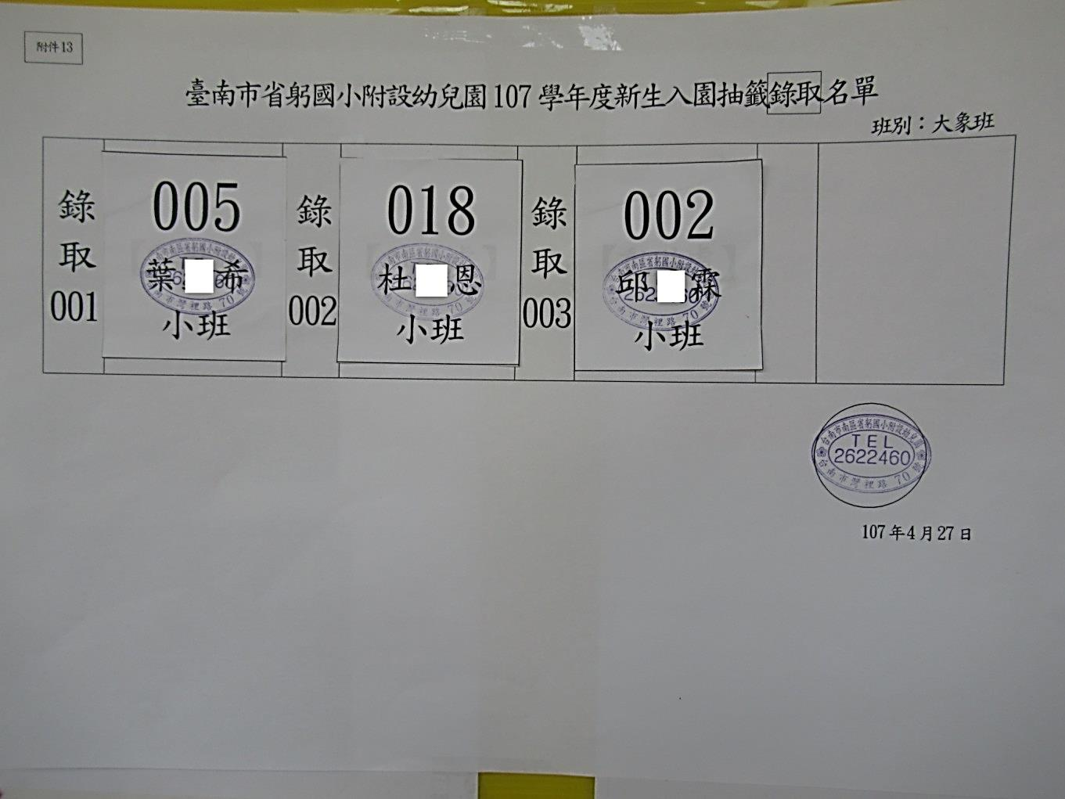

臺南市省躬國小附設幼兒園107學年度新生入園抽籤備取名單

\*備取生候用期限至108年2月28日止